FIGURAS
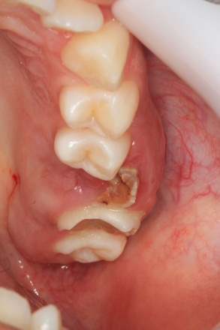
Figura 1 – Aspecto intraoral pré-operatório.
Fonte: Autoria própria
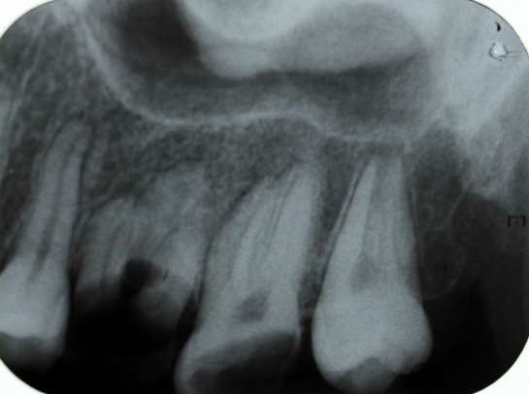
Figura 2 - Radiografia periapical inicial
Fonte: Autoria própria
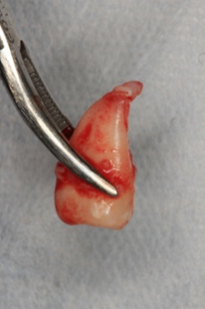
Figura 3 - Elemento 28 após a exodontia apresentando remanescentes embrionários no ápice.
Fonte: Autoria própria
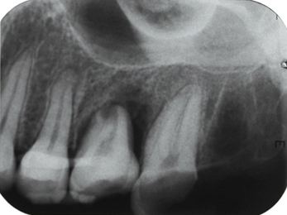
Figura 4 - Radiografia pós-operatória evidenciando boa adaptação do dente transplantado e contenção de resina composta.
Fonte: Autoria própria
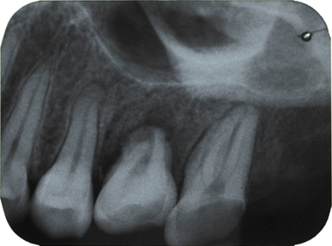
Figura 5 – Controle radiográfico de 90 dias.
Fonte: Autoria própria
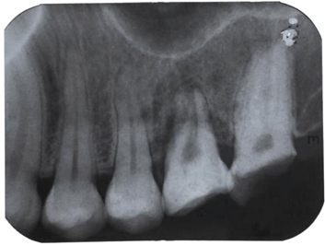
Figura 6 – Aspecto radiográfico após 1 ano do transplante. Observa-se a formação radicular do elemento 28.
Fonte: Autoria própria

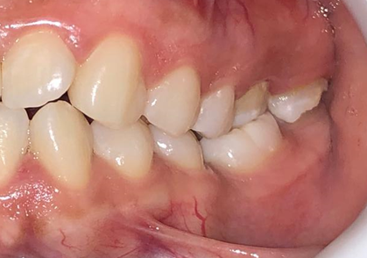
Figura 7 – Elemento 28 em oclusão.
Fonte: Autoria própria

